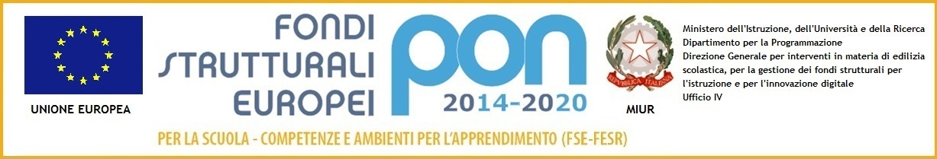
ISTITUTO COMPRENSIVO PESCARA 1
VIA LUIGI EINAUDI, 1
65125 PESCARA
C. F. 91100550689 - TEL. 085/51626 FAX 085/52101
email: peic823001@istruzione.it e posta certificata: peic823001@pec.istruzione.it

Sito: www.icpescarauno.edu.it
ALLEGATO A
Il / la sottoscritto/a ……………………………………………………. genitore dell’alunno/a .......................................................

frequentante la classe ……..SEZ…… della Scuola Primaria plesso di ..................../ Secondaria I grado ……………………….
CHIEDE
l’iscrizione del proprio figlio/a Al/i modulo/i sotto indicati (barrare quello prescelto) e si IMPEGNA a farlo/a partecipare per tutta la durata del corso. Le attività di tutti i moduli si svolgeranno alla presenza di un esperto e di un tutor, secondo il calendario che sarà comunicato.

MODULO | Ordine di scuola | N. Ore
PARO, LEGGO, SCRIVO | N. 20 alunni della Scuola Primaria (CLASSI QUARTE) | 30
LA PAROLA MI FA CRESCERE | N. 20 alunni della Scuola Secondaria di I Grado (CLASSI PRIME) | 30
LINK POINT | N. 20 alunni della Scuola Secondaria di I Grado | 30
IL MUSEO DELLA MEMORIA URBANA | N. 20 alunni della Scuola Secondaria di I Grado | 30

Il /La sottoscritto/a …………………………………………………………………………..
DICHIARA
- di aver preso visione del progetto ed , in particolare, delle attività ivi previste, dei tempi e delle modalità di svolgimento delle stesse
- Di avere piena consapevolezza che la presente domanda è IMPEGNATIVA e che , pertanto, la frequenza alle attività è OBBLIGATORIA
- Di aver piena consapevolezza che la presente domanda è inoltrata ai sensi dell’ Avviso pubblico FSE e FdR Prot. 9707 del 24/04/2021 emanato nell’ambito dei Fondi Strutturali Europei – Programma Operativo Nazionale “Per la scuola, competenze e ambienti per l’apprendimento” 2014-2020. Asse I – Istruzione – Fondo Sociale Europeo (FSE). Programma Operativo Complementare “Per la scuola, competenze e ambienti per l’apprendimento” 2014-2020. Asse I – Istruzione – Obiettivi Specifici 10.1, 10.2, 10.3– Azioni 10.1.1, 10.2.2 e 10.3.1
Pescara, ……………………………… Firma del Genitore/Tutore ____________________________

